تاریخ تشکیل: 07/01/99

**تکنیکال:**

کانال بلند مدت در تایم فریم هفتگی

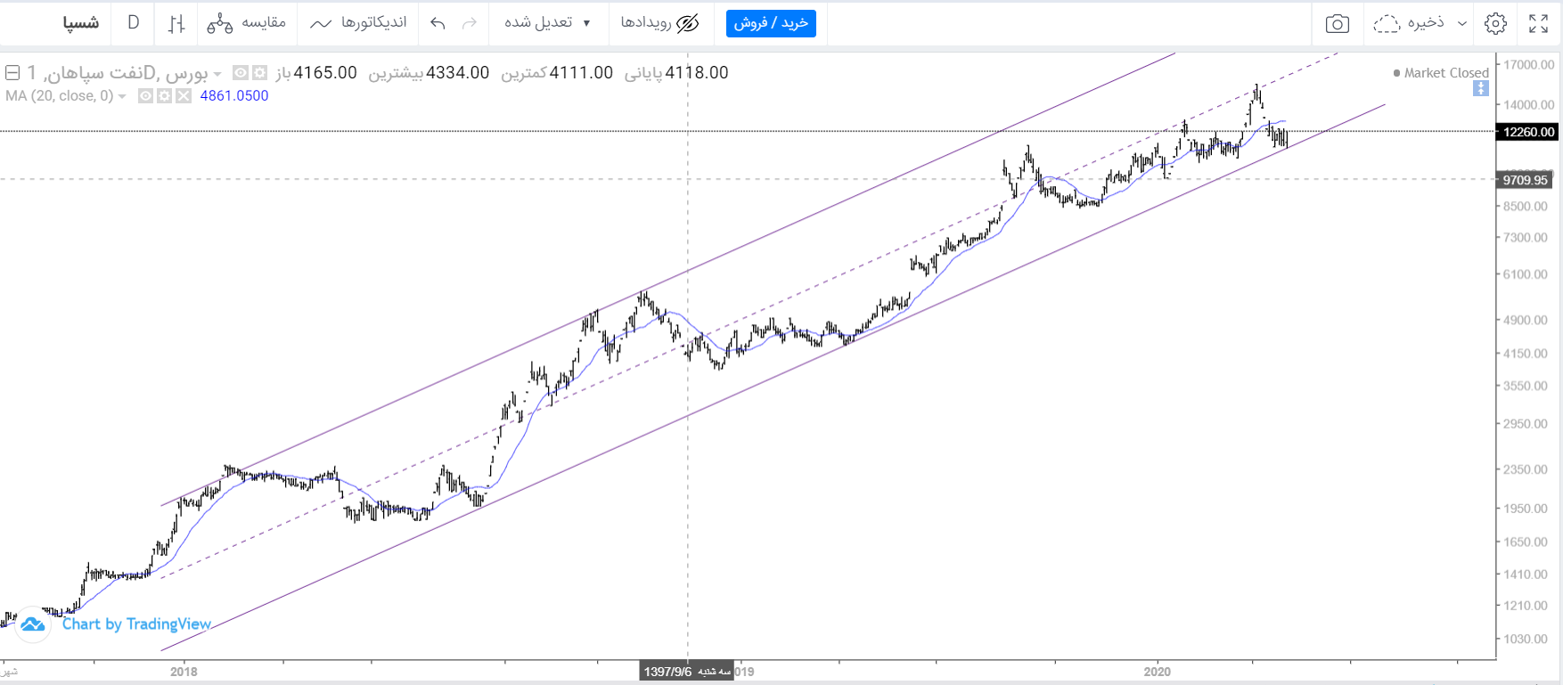

|  |  |  |  |  |  |  |  |  |  |  |  |  |  |  |  |
| --- | --- | --- | --- | --- | --- | --- | --- | --- | --- | --- | --- | --- | --- | --- | --- |
| **تاریخ** | **روند** | | | **حمایت** | **مقاومت** | **الیوت** | **الگوی ادامه دهنده** | **الگوی برگشت پذیر** | **جاماندگی** | **اسیلاتورها** | | **واگرایی** | **میانگین متحرک** | | |
| **خط روند** | **چنگال** | **کانال** | **Stochastic RSI** | **RSI** | **4** | **9** | **20** |
| 07/01/99 | برخورد قیمت به خط روند صعودی | --- | قیمت کف کانال بلند مدت | 11519  10549  9807 | 12300  12999  15500 | احتمالا انتهای موج 2 | --- | --- | NO | Bullish  OS-R | Middle  برخورد به مقاومت | HD+  بر روی هر دو اسیلاتور | 1  (کراس 4 بر 9) | 2 | 3 |
|  |  |  |  |  |  |  |  |  |  |  |  |  |  |  |  |
|  |  |  |  |  |  |  |  |  |  |  |  |  |  |  |  |
|  |  |  |  |  |  |  |  |  |  |  |  |  |  |  |  |

|  |  |  |  |  |  |  |  |  |  |  |  |  |  |  |  |  |
| --- | --- | --- | --- | --- | --- | --- | --- | --- | --- | --- | --- | --- | --- | --- | --- | --- |
| **تاریخ** | **دلیل ورود** | **تعداد سهام** | **قیمت ورود** | **درصد ریسک سرمایه** | **مبلغ کل**  **(ریال)** | **حد ضرر** | | **اهداف** | | | | | | | | |
| SL | Risk % | TP1 | Rew. % | r/R | TP2 | Rew. % | r/R | TP3 | Rew. % | r/R |
| 07/01/99 | خرید قبلی | 429 | 11764 | 0.1% | 5,046,756 | 10232 | 13 | 17664 | 50 | 3.84 |  |  |  |  |  |  |
|  |  |  |  |  |  |  |  |  |  |  |  |  |  |  |  |  |

|  |  |  |  |  |  |  |
| --- | --- | --- | --- | --- | --- | --- |
| **تاریخ** | **دلیل خروج** | **تعداد سهام** | **قیمت خروج** | **مبلغ کل**  **(ریال)** | **درصد سود/ضرر** | **مبلغ سود/ضرر**  **(ریال)** |
|  |  |  |  |  |  |  |
|  |  |  |  |  |  |  |

تاریخ: 07/01/99

موج شماری:

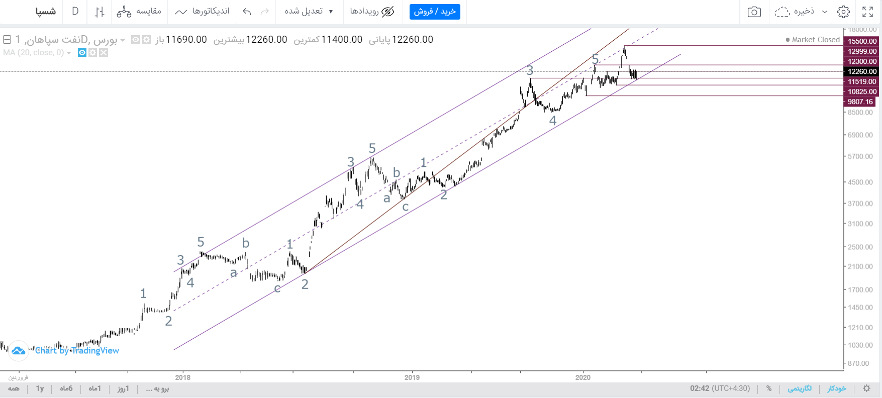

07/01/99

